

**"Облыстық және аудандық маңызы бар, сондай-ақ елді мекендердегі жалпы пайдаланымдағы автомобиль жолдарының бөлінген белдеуінде сыртқы (көрнекі) жарнама объектісін орналастыруға рұқсат беру" мемлекеттік көрсетілетін қызмет регламентін бекіту туралы**

***Күшін жойған***

Ақтөбе облысының әкімдігінің 2014 жылғы 2 маусымдағы № 176 қаулысы. Ақтөбе облысының Әділет департаментінде 2014 жылғы 27 маусымда № 3959 болып тіркелді. Күші жойылды - Ақтөбе облысының әкімдігінің 2015 жылғы 16 шілдедегі № 265 қаулысымен

      Ескерту. Күші жойылды - Ақтөбе облысының әкімдігінің 16.07.2015 № 265 қаулысымен (қолданысқа енгізілу тәртібін 5 т. қараңыз).  
      РҚАО ескертпесі.  
      Құжаттың мәтінінде түпнұсқаның пунктуациясы мен орфографиясы сақталған.  
      Қазақстан Республикасының 2001 жылғы 23 қаңтардағы "Қазақстан Республикасындағы жергілікті мемлекеттік басқару және өзін-өзі басқару туралы" Заңының 27-бабына, Қазақстан Республикасының 2013 жылғы 15 сәуірдегі "Мемлекеттік көрсетілетін қызметтер туралы" Заңының 16-бабының 3-тармағына, Қазақстан Республикасы Үкіметінің 2014 жылғы 7 ақпандағы № 64 "Автомобиль жолдары саласында мемлекеттік қызметтер көрсету мәселелері туралы" қаулысына сәйкес Ақтөбе облысының әкімдігі **ҚАУЛЫ ЕТЕДІ:**  
      1. Қоса беріліп отырған "Облыстық және аудандық маңызы бар, сондай-ақ елді мекендердегі жалпы пайдаланымдағы автомобиль жолдарының бөлінген белдеуінде сыртқы (көрнекі) жарнама объектісін орналастыруға рұқсат беру" мемлекеттік көрсетілетін қызмет регламенті бекітілсін.  
      2. "Ақтөбе облысының сәулет және қала құрылысы басқармасы" мемлекеттік мекемесі осы қаулыны "Әділет" ақпараттық – құқықтық жүйесіне орналастыруды қамтамасыз етсін.  
      3. Осы қаулының орындалуын бақылау облыс әкімінің бірінші орынбасары Н.К.Әбдібековке жүктелсін.  
      4. Осы қаулы алғашқы ресми жарияланған күнінен кейін күнтізбелік он күн өткен соң қолданысқа енгізіледі.

|  |  |
| --- | --- |
| *Облыс әкімі* | *А.Мұхамбетов* |

|  |  |
| --- | --- |
|  | Ақтөбе облысы әкімдігінің  2014 жылғы 2 маусымдағы  № 176 қаулысымен бекітілген |

**"Облыстық және аудандық маңызы бар жалпы пайдаланымдағы, сондай-ақ елді мекендердегі автомобиль жолдарының бөлінген белдеуінде сыртқы (көрнекі) жарнама объектісін орналастыруға рұқсат беру" мемлекеттік көрсетілетін қызмет регламенті**

**1. Жалпы ережелер**

      1. "Облыстық және аудандық маңызы бар, сондай-ақ елді мекендердегі жалпы пайдаланымдағы автомобиль жолдарының бөлінген белдеуінде сыртқы (көрнекі) жарнама объектісін орналастыруға рұқсат беру" мемлекеттік көрсетілетін қызметі (бұдан әрі – мемлекеттік көрсетілетін қызмет) мекенжайлары www.saulet.aktobe.gov.kz сайтының "Мемлекеттік қызмет" тарауында көрсетілген "Ақтөбе облысының жолаушылар көлігі және автомобиль жолдары басқармасы", Ақтөбе қаласының және аудандық тұрғын үй-коммуналдық шаруашылығы, жолаушылар көлігі және автомобиль жолдары бөлімдері, "Ақтөбе қаласының сәулет және қалақұрылысы бөлімі", аудандық сәулет, қалақұрылысы және құрылыс бөлімдері (бұдан әрі – көрсетілетін қызметті беруші) мемлекеттік мекемелерімен көрсетіледі.  
      Өтініштерді қабылдау және көрсетілетін мемлекеттік қызмет нәтижелерін беру:  
      1) көрсетілетін қызметті берушінің маманы;  
      2) Қазақстан Республикасы Көлік және коммуникация министрлігі Мемлекеттік қызметтерді автоматтандыруды бақылау және халыққа қызмет көрсету орталықтарының қызметін үйлестіру комитетінің "Халыққа қызмет көрсету орталығы" республикалық мемлекеттік кәсіпорны (бұдан әрі – Орталық) филиалы;  
      3) "электрондық үкіметтің" www.e.gov.kz веб-порталы (бұдан әрі – Портал) немесе "Е-лицензиялау" www.elicense.kz порталы арқылы жүзеге асырылады.  
      2. Мемлекеттік көрсетілетін қызметтің нысаны: электрондық (ішінара автоматтандырылған) және (немесе) қағаз түрінде.  
      3. Мемлекеттік қызметті көрсету нәтижесі қағаз тасығышта немесе электрондық құжат нысанында елді мекендерде сыртқы (көрнекі) жарнама объектісін орналастыруға рұқсат (бұдан әрі – рұқсат) немесе облыстық және аудандық маңызы бар жалпы пайдаланымдағы автомобиль жолдарының бөлінген белдеуінде сыртқы (көрнекі) жарнама объектісін орналастыруға паспорт (бұдан әрі – паспорт). Мемлекеттік көрсетілетін қызмет нәтижесін ұсыну нысаны – электрондық және (немесе) қағаз түрінде.

**2. Мемлекеттік қызмет көрсету үдерісінде көрсетілетін қызметті берушінің құрылымдық бөлімшелерінің (қызметкерлерінің) әрекеттер тәртібін сипаттау**

      4. Қазақстан Республикасы Үкіметінің 2014 жылғы 7 ақпандағы № 64 қаулысымен бекітілген "Облыстық және аудандық маңызы бар, сондай-ақ елді мекендердегі жалпы пайдаланымдағы автомобиль жолдарының бөлінген белдеуінде сыртқы (көрнекі) жарнама объектісін орналастыруға рұқсат беру" мемлекеттік көрсетілетін қызмет стандартынын (бұдан әрі – Стандарт) 1, 2–қосымшаларына сәйкес өтініш, көрсетілетін қызметті берушіге немесе Орталыққа жүгінген кезде мемлекеттік қызметті көрсету бойынша рәсімдерді (әрекет) бастау үшін негіз болып табылады;  
      Порталға жүгінген кезде – электрондық сұраныс.  
      Құжаттарды қабылдау Стандарттың 9-тармағына сәйкес іске асырылады.  
      5. Жергілікті атқарушы органның құрылымдық бөлімшелерінің мемлекеттік қызметті көрсету үдерісінің құрамына кіретін әрбір рәсімнің (әрекет) мазмұны, оны орындау ұзақтығы:  
      1) көрсетілетін қызметті берушінің кеңсесі құжаттарды қабылдайды, құжаттардың Стандарттың 9-тармағына сәйкестігіне тексеру жүргізеді. Егер құжаттар көрсетілген талаптарға сәйкес келсе, онда қызмет берушінің мөртаңбасы қойылған құжаттарды қабылдау күні мен уақыты, құжаттарды қабылдаған тұлғаның тегі, аты, әкесінің аты көрсетілген қызметті берушінің құжаттарды қабылдағаны туралы қолхат беріледі және бұрыштама қою және жауапты орындаушыны белгілеу үшін көрсетілетін қызметті берушінің басшысына (1 сағат ішінде) жібереді;  
      2) көрсетілетін қызметті берушінің басшысы құжаттармен танысады және көрсетілетін қызметті берушінің жауапты орындаушыны белгілейді (1 сағат ішінде);  
      3) көрсетілетін қызметті берушінің жауапты орындаушысы құжаттарды зерттейді және рұқсат (паспорт), немесе мемлекеттік қызмет көрсетуден бас тарту туралы дәлелді жауап дайындайды және көрсетілетін қызметті берушінің басшысына қол қоюға жібереді (5 жұмыс күні ішінде);  
      4) көрсетілетін қызметті берушінің басшысы рұқсатқа (паспортқа), немесе мемлекеттік қызмет көрсетуден бас тарту туралы дәлелді жауапқа қол қояды және көрсетілетін қызметті берушінің маманына жібереді (1 сағат ішінде);  
      5) кеңсе көрсетілетін мемлекеттік қызмет нәтижесін тіркейді және көрсетілетін қызметті алушыға береді (20 минут ішінде).

**3. Мемлекеттік қызмет көрсету үдерісінде көрсетілетін қызметті берушінің құрылымдық бөлімшелерінің (қызметкерлерінің) өзара әрекет тәртібін сипаттау**

      6. Мемлекеттік қызмет көрсету үдерісіне қатысатын көрсетілетін қызметті берушінің құрылымдық бөлімшелерінің (қызметкерлерінің) тізбесі:  
      1) көрсетілетін қызметті берушінің маманы;  
      2) көрсетілетін қызметті берушінің басшысы;  
      3) көрсетілетін қызметті берушінің жауапты орындаушысы;  
      Рәсімдер (әрекет) сипаттау осы көрсетілетін мемлекеттік қызмет регламентіне 1-қосымшаға сәйкес блок-схемада келтірілген.

**4. Халыққа қызмет көрсету орталығымен және (немесе) көрсетілетін қызметті берушілермен өзара әрекеттер тәртібінің, сондай-ақ мемлекеттік қызмет көрсету үдерісінде ақпараттық жүйелерді пайдалану тәртібін сипаттау**

      7. Халыққа қызмет көрсету орталықтарының мемлекеттік қызмет көрсету үдерісінің құрамына кіретін әрбір рәсімнің (әрекет) мазмұны, оны орындау ұзақтығы:  
      1) көрсетілетін мемлекеттік қызметті алушы Стандартқа сәйкес Орталық операторына қажетті құжаттар мен өтініш береді, ол электрондық кезек жолымен "кедергісіз қызмет көрсету" арқылы операциялық залда жүзеге асырылады (2 минут ішінде);  
      2) 1-үдеріс - Орталық операторының қызмет көрсету үшін Халыққа қызмет көрсету орталығының Біріктірілген ақпараттық жүйесінің Автоматтандырылған жұмыс орнына (бұдан әрі – ХҚО БАЖ АЖО) логин мен парольді енгізуі (авторландыру процесі) (1 минут ішінде);  
      3) 2-үдеріс – Орталық операторының көрсетілетін қызметті таңдауы, экранға қызмет көрсетуге арналған сұраныс нысанын шығару және Орталық операторының көрсетілетін қызметті алушының мәліметтерін, сондай-ақ көрсетілетін қызметті алушы өкілінің сенімхат бойынша мәліметтерін шығаруы (нотариалды куәландырылған сенімхат болғанда немесе сенімхатты өзге де куәландыру кезінде – сенімхаттың мәліметтері толтырылмайды) (2 минут ішінде);  
      4) 3-үдеріс – көрсетілетін қызметті алушының мәліметтері туралы сұранысты жеке тұлғалардың мемлекеттік деректер қоры/заңды тұлғалардың мемлекеттік деректер қоры (бұдан әрі – ЖТ МДҚ/ЗТ МДҚ) арқылы, сондай-ақ қызмет алушы өкілінің сенімхатының мәліметтері туралы Бірыңғай нотариалды ақпараттық жүйеге (бұдан әрі – БНАЖ) жіберу (2 минут ішінде);  
      5) 1-шарт – ЖТ МДҚ/ЗТ МДҚ көрсетілетін қызметті алушының мәліметтерінің және БНАЖ сенімхат мәліметтерінің болуын тексеруі (1 минут ішінде);  
      6) 4-үдеріс – ЖТ МДҚ/ЗТ МДҚ көрсетілетін қызметті алушының мәліметтерінің және БНАЖ сенімхат мәліметтерінің болмауына байланысты мәліметтер алу мүмкін еместігі туралы хабарлама қалыптастыру (2 минут ішінде);  
      7) 5-үдеріс – ХҚО БАЖ арқылы Орталық операторының электрондық цифрлық қолтаңбасымен (бұдан әрі – ЭЦҚ) куәландырылған (қол қойылған) электрондық құжатты (қызмет алушының сұранысын) "Е–лицензиялау" мемлекеттік деректер қорының автоматтандырылған жұмыс орны ақпараттық жүйесіне (бұдан әрі – ЕЛ МДҚ АЖО АЖ) жіберу (2 минут ішінде).  
      8) 6-үдеріс – электрондық құжатты ЕЛ МДҚ АЖО АЖ тіркеу (2 минут ішінде);  
      9) 2-шарт – көрсетілетін қызметті берушінің қызмет алушы ұсынған Стандартта көрсетілген құжаттардың сәйкестігін және қызмет көрсету үшін негізді тексеруі (өңдеуі) (2 минут ішінде);  
      10) 7-үдеріс – көрсетілетін қызметті алушының құжаттарындағы бұзушылықтарға байланысты сұратылып отырған қызметті көрсетуден бас тарту туралы хабарлама қалыптастыру (2 минут ішінде);  
      11) 8-үдеріс – көрсетілетін қызметті алушының Орталық арқылы ЕЛ МДҚ АЖО АЖ қалыптастырған қызмет нәтижесін алуы (рұқсат (паспорт), немесе бас тарту туралы дәлілді жауап алуы (5 жұмыс күні ішінде).  
      Халыққа қызмет көрсету орталығы арқылы көрсетілген мемлекеттік қызметін іске қосқанда, ақпараттық жүйелердің функционалды әрекеттесі, осы Регламенттің 2-қосымшасына сәйкес диаграммамен көрсетілген.  
      8. Мемлекеттік қызметті "электрондық үкімет" веб-порталы арқылы көрсеткен кездегі өтініш беру тәртібінің және көрсетілетін қызметті беруші мен көрсетілетін қызметті алушының рәсімдер (әрекеттер) жүйелілігінің сипаттамасы:  
      1) көрсетілетін қызметті алушы жеке сәйкестендіру нөмірінің (бұдан әрі - ЖСН) және бизнес сәйкестендіру нөмірінің (бұдан әрі - БСН), сондай-ақ парольдің көмегімен (Порталда тіркелмеген қызмет алушылар үшін жүзеге асырылады) Порталда тіркеуді жүзеге асырады;  
      2) 1-үдеріс – көрсетілетін қызметті алушының қызмет алу үшін Порталда ЖСН/БСН мен паролін енгізуі (авторландыру үдерісі);  
      3) 1-шарт – Порталда тіркелген көрсетілетін қызметті алушы туралы мәліметтердің түпнұсқалығын ЖСН/БСН мен пароль арқылы тексеру (2 минут ішінде);  
      4) 2-үдеріс – Порталдың көрсетілетін қызметті алушының мәліметтеріндегі бұзушылықтарға байланысты авторландырудан бас тарту туралы хабарлама қалыптастыруы (2 минут ішінде);  
      5) 3-үдеріс – көрсетілетін қызметті алушының осы регламентте көрсетілген қызметті таңдауы, экранға қызмет көрсетуге арналған сұраныс нысанын шығару және көрсетілетін қызметті алушының нысанды оның құрылымы мен форматтық талаптар есебімен толтыруы (мәліметтерді енгізу), сұраныс нысанына Стандарттың 9-тармағында көрсетілген құжаттардың қажетті көшірмелерін электрондық түрде бекіту, сондай-ақ сұранысты куәландыру (қол қою) үшін көрсетілетін қызметті берушінің ЭЦҚ тіркеу кәлігін таңдауы;  
      6) 2-шарт – Порталда ЭЦҚ тіркеу куәлігінің қолданылу мерзімін және тізімде кері қайтарылған (күші жойылған) тіркеу куәліктерінің болмауын, сондай-ақ сәйкестендіру мәліметтерінің (сұраныста көрсетілген ЖСН/БСН мен ЭЦҚ тіркеу куәлігінде көрсетілген ЖСН/БСН арасындағы) сәйкестігін тексеруі (2 минут ішінде);  
      7) 4-үдеріс – қызметті алушының ЭЦҚ түпнұсқалығының расталмауымен байланысты сұратылып отырған қызметті көрсетуден бас тарту туралы хабарлама қалыптастыру (2 минут ішінде);  
      8) 5-үдеріс – көрсетілетін қызметті берушінің сұранысты өңдеуі үшін ЕЛ МДҚ АЖО АЖ ЕЛ МДҚ АЖ арқылы көрсетілетін қызметті алушының куәландырылған (қол қойылған) ЭЦҚ электрондық құжатын (көрсетілетін қызметті алушының сұранысы) жіберу (2 минут ішінде);  
      9) 3-шарт – көрсетілетін қызметті берушінің көрсетілетін қызметті алушымен ұсынған Стандартта көрсетілген құжаттардың және қызмет көрсету үшін негіздің сәйкестігін тексеруі (30 минут ішінде);  
      10) 6-үдеріс – көрсетілетін қызметті алушының құжаттарындағы бұзушылықтарға байланысты сұратылып отырған қызметті көрсетуден бас тарту туралы хабарлама қалыптастыру (2 минут ішінде);  
      11) 7-үдеріс – көрсетілетін қызметті алушының Портал қалыптастырған қызмет нәтижесін (электрондық құжат нысанындағы хабарлама) алуы. Көрсетілетін мемлекеттік қызмет нәтижесі көрсетілетін қызметті берушінің уәкілетті тұлғасының ЭЦҚ куәландырылған электрондық құжат нысанында қызметті алушыға "жеке кабинетке" жіберіледі.  
      Портал арқылы көрсетілген мемлекеттік қызметін іске қосқанда, ақпараттық жүйелердің функционалды әрекеттер, осы Регламенттің 3-қосымшасына сәйкес диаграммамен көрсетілген.  
      9. Мемлекеттік қызмет көрсету үдерісінде рәсімдердің (әрекеттер) ретіп, көрсетілетін қызметті берушінің толық сипаттамасы құрылымдық бөлімшелерінің (қызметкерлерінің) өзара әрекеттер, сондай-ақ қатар өзге көрсетілген қызметті берушілермен және (немесе) халыққа қызмет көрсету орталықтармен өзара әрекеттер тәртібінің мемлекеттік қызмет көрсету үдерісінде ақпараттық жүйелерді қолдану тәртібін сипаттау осы регламенттін 4-қосымшаға сәйкес мемлекеттік қызмет көрсетудің бизнес-үдерісінің анықтамалығында көрсетіледі. Мемлекеттік қызмет көрсетудің бизнес-үдерістерінің анықтамалығы "электрондық үкімет" веб-порталында, көрсетілетін қызметті берушінің интернет-ресурсында орналастырылады.

|  |  |
| --- | --- |
|  | "Облыстық және аудандық маңызы бар жалпы  пайдаланымдағы, сондай-ақ елді мекендердегі  автомобиль жолдарының бөлінген белдеуінде сыртқы  (көрнекі) жарнама объектісін орналастыруға рұқсат беру"  мемлекеттік көрсетілетін қызмет регламентіне  1-қосымша |

**Блок-схема**  
**Мемлекеттік қызмет көрсету үдерісінің, көрсетілетін қызметті берушінің құрылымдық бөлімшелерімен (қызметкерлер) әрекеттер тәртібін сипаттау**

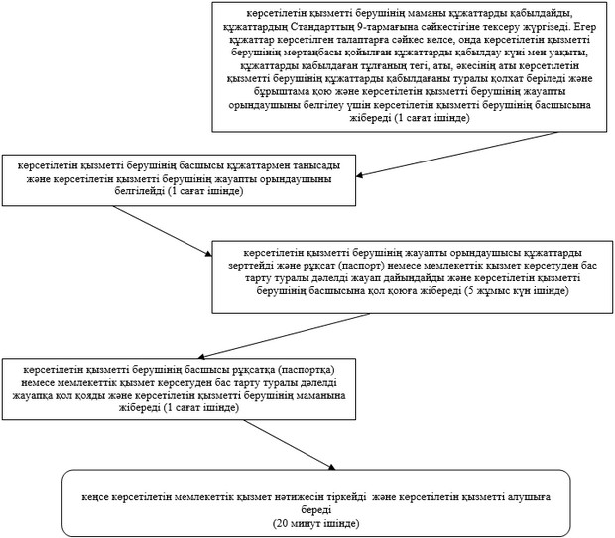

|  |  |
| --- | --- |
|  | "Облыстық және аудандық маңызы бар жалпы  пайдаланымдағы, сондай-ақ елді мекендердегі  автомобиль жолдарының бөлінген белдеуінде сыртқы  (көрнекі) жарнама объектісін орналастыруға рұқсат беру"  мемлекеттік көрсетілетін қызмет регламентіне  2-қосымша |

**Халыққа қызмет көрсету орталығы арқылы көрсетілген мемлекеттік қызметін іске қосқанда, ақпараттық жүйелердің функционалды әрекеттесу диаграммасы, графикалық түрде**

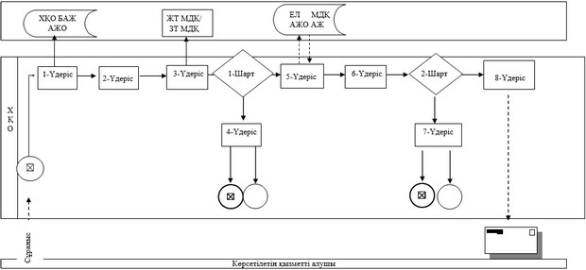

|  |  |
| --- | --- |
|  | "Облыстық және аудандық маңызы бар жалпы  пайдаланымдағы, сондай-ақ елді мекендердегі  автомобиль жолдарының бөлінген белдеуінде сыртқы  (көрнекі) жарнама объектісін орналастыруға рұқсат беру"  мемлекеттік көрсетілетін қызмет регламентіне  3-қосымша |

**Электрондық үкімет порталы арқылы көрсетілетін мемлекеттік қызметін іске қосқанда, ақпараттық жүйелердің функционалды әрекеттесу диаграммасы**

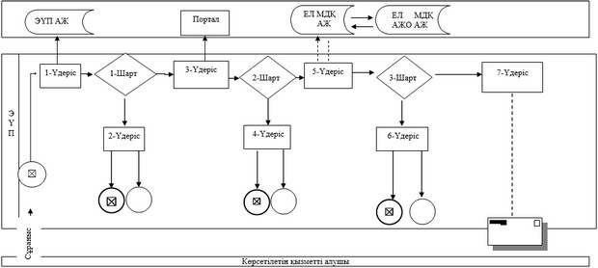

|  |  |
| --- | --- |
|  | "Облыстық және аудандық маңызы бар жалпы  пайдаланымдағы, сондай-ақ елді мекендердегі  автомобиль жолдарының бөлінген белдеуінде сыртқы  (көрнекі) жарнама объектісін орналастыруға рұқсат беру"  мемлекеттік көрсетілетін қызмет регламентіне  4-қосымша |

**Мемлекеттік қызмет көрсетудің бизнес-үдерісінің анықтамалығы**  
**"Облыстық және аудандық маңызы бар, сондай-ақ елді мекендердегі жалпы пайдаланымдағы автомобиль жолдарының бөлінген белдеуінде сыртқы (көрнекі) жарнама объектілерін орналастыруға рұқсат беру"**

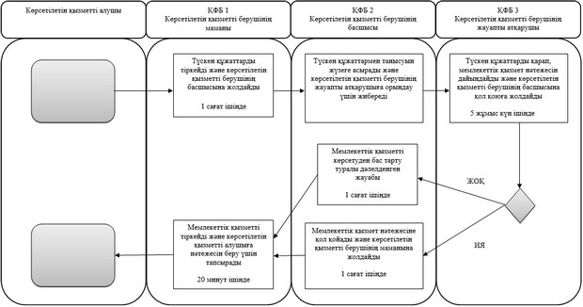

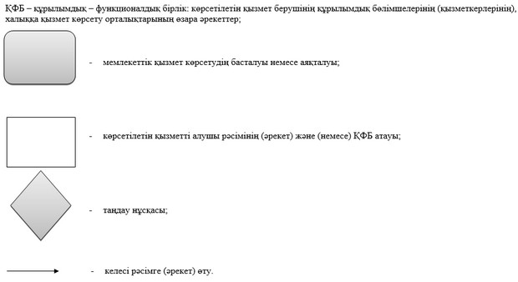

© 2012. Қазақстан Республикасы Әділет министрлігінің «Қазақстан Республикасының Заңнама және құқықтық ақпарат институты» ШЖҚ РМК